Муниципальное бюджетное общеобразовательное учреждение

средняя общеобразовательная школа №40 г. Липецка

**Работа по закрытой картине**

**на уроках развития речи для детей с нарушением слуховой функции**

Учитель-дефектолог Волчкова А.В.

Липецк, 2025

Формирование разговорной и связной речи обучающихся с нарушенным слухом требует создания таких условий, которые стимулируют познавательную и речевую деятельность, побуждают детей к общению. Тем самым обусловлено существование разнообразных методов и приемов работы по развитию связной речинеслышащих обучающихся.

Развитие oписательно-повествовательной речи происходит в единстве со всем процессом формирования речи: обогащением ее лексикой и овладением грамматическими формами. Развитие речи требует применения рaзличных **методических приемов:**

* подбор картинок к предложению;
* подбор предложений к данной картине;
* самостоятельное составление предложений и вопросов по картинкам;
* составление рассказов по серии картинок;
* составление рассказа o возможных предшествующих или последующих событиях по содержанию картинки.

Работа по закрытой картине – один из распространённых видов работ в школе для глухих детей. ***Термин «закрытая картина»*** заключается в том, что ученики до определенного момента не знают содержания принесенной в класс картины. В специально созданной «ситуации заинтересованности» обучающиеся стремятся к выполнению умственных и речевых операций, направленных на узнавание изображенного.

Процесс узнавания осуществляется через разговорную речь, через диалог, который ведётся под руководством учителя между ним и классом.Чтобы узнать изображенное, учащимся необходимо с одной стороны, спросить – поставить вопрос, а с другой – понять поступающую словесную информацию. На её основе складывается представление о содержании **закрытой картины.**

Совершенно очевидно, что весь ход работы с **закрытой картиной** связан с широкой речевой практикой, которая создаёт условия для овладения учащимися и разговорной (диалогической) и связной (монологической) речью. Именно на это направлены новые усложняющиеся от класса к классу программные требования к работе с закрытой картиной.

Работа по закрытой картине начинается в 1 классе и продолжается не только в начальных, но и в средних классах. Усложнение происходит по трем направлениям:

- по содержанию картинок;

- по содержанию и форме вопросов к ним;

- по степени самостоятельности учащихся.

В 1-ом классе содержание картинок очень простое. На них изображен один персонаж и обязательно действующий. И вопросы к этой картинке тоже самые элементарные: Кто на картинке? Что делает? Большой или маленький? Какие волосы? Какое платье? И т.д. Педагог побуждает детей задавать ему вопросы: «Спросите у меня «Кто нарисован на картинке?». Если после двукратного повторения задания никто из класса не догадался, что надо сделать, учитель показывает вопрос, написанный на табличке. После прочтения вопроса детьми, учитель записывает на доске свой ответ полным предложением, а к концу учебного года - краткий ответ. По этим записям дети будут рисовать картинку по представлению.

Во 2-ом классе можно взять картинку с изображением нескольких персонажей и объектов. Соответственно усложняются и вопросы: Какое время года на картинке? Какая погода? Кто на картинке? Где стоит девочка? Что нарисовано справа? Что нарисовано слева? И тому подобное.

С 3 класса детям даётся многоплановая картинка и формируются понятия: сколько планов на картинке? Кто изображён на первом плане? Что или кто изображён на втором плане? И т.д.

Непременным условием эффективности данного вида работы является постановка вопросов обучающихся и ответов учителя. Содержание картинки должно раскрываться от общего к частному.

И так в работе по закрытой картинке можно выделить 4 этапа.

**1 этап** – беседа по выяснению содержания закрытой картинки или серии картинок. В этой беседе педагог учит детей задавать вопросы и отвечает на них. Заканчивается этот этап чтением всех ответов или рассказом одного из учеников о том, что нарисовано на картинке (остальные следят за правильностью рассказа с опорой на записи ответов).

**2 этап** – зарисовка детьми содержания закрытой картинки по представлению с опорой на справочный материал, записанный на доске учителем или детьми у себя на листочках. Во время зарисовок возникают диалоги между учителем и учениками, в процессе которых дети задают вопросы уточняющего характера. Учитель помогает в формулировке вопросов, отвечает на них. На этом этапе успешно используется такой вид работы, как работа с конструктивной картиной. Ребята воссоздают картину с помощью заранее приготовленных учителем элементов. Работу можно осложнить, приготовив элементы картины правильные и с ошибками.

**3 этап** – анализ рисунков детей и сравнение их между собой или с картинкой, которая на этом этапе может быть открыта. Для этого выбираются два рисунка (верный и неверный) и прикрепляются на доску рядом с картинкой. Картинка в этом случае открывается сразу. Учитель организует беседу по анализу рисунков. Другой вариант такой работы – сравнение двух рисунков без опоры на картинку, только по записям ответов на вопросы. Картинка в этом случае открывается только в конце урока, и каждый сопоставляет с ней свой рисунок самостоятельно. Этот вариант значительно сложнее, так как ученики вынуждены еще глубже вникать в содержание ответов, и особенно полезен в более старших классах.

**4 этап** – устное или письменное описание картинки. Проводится такая работа с целью развития связной речи обучающихся.

Аналогично строится работа по серии закрытых картинок, но вначале учитель дает установку на понимание содержания серии в целом. В процессе беседы о содержании каждой картинки школьники ведут краткие записи ответов, располагая их группами по числу картинок. В основе работы с серией закрытых картинок лежит не простое знакомство с содержанием каждой из них, а понимание развития действий. Поэтому важно, чтобы дети выделили главное в содержании каждой картинки. Это предполагает синтез, обобщение по полученным ответам основного содержания и выражение его в заголовке. Совокупность заголовков составит план, который поможет ученикам представить начало, ход и завершение событий, изображенных на серии закрытых картинок. По такому плану и ответам на вопросы к каждой картинке ученики смогут составить рассказ до показа оригинала.

Таким образом, в процессе работы по закрытой картинке глухие и слабослышащие дети учатся в строгой логической последовательности задавать вопросы об ее содержании, по словесным ответам учителя отображать его в рисунках, сравнивать их с картинкой. Эта работа проводится с целью интенсификации разговорной речи, логического мышления и творческого воображения обучающихся.

Знание и умелое применение специальной методики работы по развитию речи неслышащих обучающихся в тесной связи с работой над смысловой стороной речи обогащает её новым материалом, развивает и совершенствует навыки диалогической и монологической речи, закрепляет и уточняет лексику и грамматический строй, обогащает разговорно-обиходную речь.

Уроки русского языка и рaзвития речи должны строиться так, чтобы процесс речевого общения приближался к естественному, каждый ученик находился в тесном речевом контакте с учителем и товарищами на протяжении всего урока.

**Особенности класса:** учащиеся имеют нарушение слуховой функции,

дефекты произношения.

**Тема: Рассказ по закрытой картинке**

**Цели урока: I. Образовательные:**

**-** учить связному высказыванию;

- учить узнавать содержание закрытой картинки с помощью логично

выстроенной серии вопросов;

- учить составлять рассказ по одной сюжетной картинке;

- учить дополнять рассказ предшествующими и последующими

событиями;

- учить использовать средства межфразовой связи;

- пополнять словарный запас,обогащать речь неслышащих учащихся;

- закрепить навык ориентировки в пространстве.

**II. Развивающие:**

-развивать умение задавать вопросы в логической последовательно-

сти с целью выяснения места, времени, причины;

-развивать умение сравнивать; расширять словарный запас;

-учить внимательному отношению к каждому слову;

-закрепить умение составлять план и излагать события в соответ-

ствии с ним.

**III. Воспитательные:**

- воспитывать культуру общения;

- стремление говорить правильно, совершенствовать свою речь;

- контролировать свою речь;  
 - формировать эстетическое восприятие увиденного;  
 - воспитывать интерес к изучаемому предмету.

**IV. Коррекционные:**

**-** следить за внятностью речи и произношением обучающихся ;

- исправлять ошибки в построении предложений и словосочетаний.

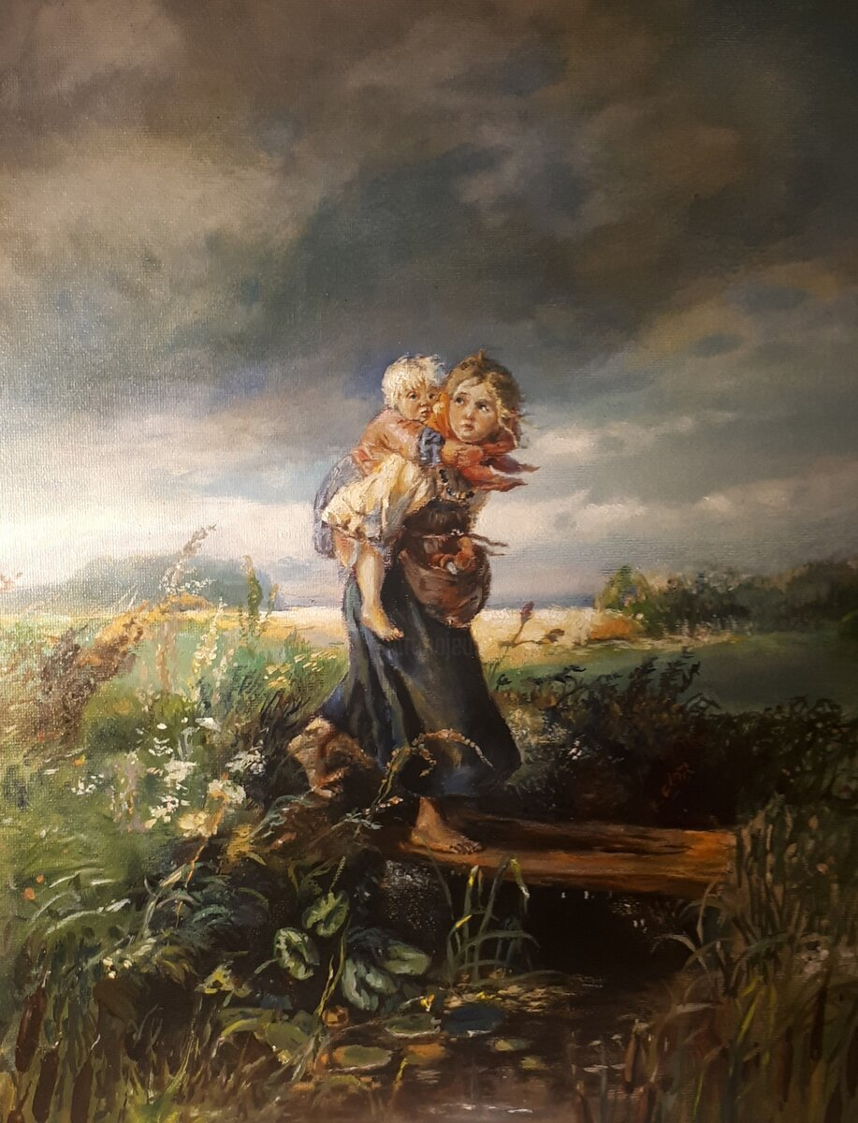

**Ход урока**

1. **Ориентировочно-мотивационный этап**

|  |  |
| --- | --- |
| **Учитель** | **Ученики** |
| 1. **Организационный момент** | |
| Создаёт речевую ситуацию:  -Ребята, представьте, что вы оказались в картинной галерее, идёте по залу и видите, что одной из картин нет на месте - её реставрируют. Расспросите о ней экскурсовода. | Повторяют слова, записанные на доске:  галерея, реставрируют, экскурсовод. |
| **2.Целеполагание** | |
| Итак, сегодня мы познакомимся с этой картиной талантливого художника Константина Маковского и будем писать по ней рассказ. Вот она (показывает закрытую картину).    Что для этого будем делать? | - Будем задавать вопросы по картинке.  - Будем записывать ответы. |

1. **Операционно-исполнительный этап**

|  |  |
| --- | --- |
| 1. **Беседа по закрытой картинке**   Беседу ведёт «маленький учитель», ему даётся карточка с ответами. | |
| «Маленький учитель» отвечает:  - На переднем плане ручей, через него мостик, вдали виднеется поле.  - Лето.  - Девочки.  - Две.  - Они убегают от грозы.  - Нет, гроза только приближается.  - Небо тёмное, тучи сгущаются, сильный ветер гнёт к земле высокие травы.  - Да, они встревожены, лица испуганные. | Дети задают вопросы.  -Что изображено на картинке?  -Какое время года?  -Кто изображён на картинке?  -Сколько девочек?  -Что они делают?  Идёт ли дождь?  -Как показано приближение грозы?  -Дети боятся грозы?  По ходу беседы на доске и в тетрадях учащиеся записывают краткие ответы. |
| **2. Зарисовка содержания закрытой картинки по представлению с опорой на справочный материал** | |
| Учитель создаёт ситуацию для диалога с учащимися.  - На мостике через ручей.  - Одна в тёмном сарафане, на голове платок, ноги босые. Другая в кофте и юбке.  - Одна бежит, другая девочка сидит за спиной у сестры.  -Куда смотрят девочки?  -Почему ты так думаешь? | Учащиеся выполняют рисунки и снова задают уточняющие вопросы.  -Где нарисовать девочек?  -Как одеты девочки?  -Как нарисовать девочек? Рядом или друг за другом?  - На небо.  - Они боятся, что не успеют укрыться от дождя. |
| **3. Анализ рисунков, сопоставление их с картиной** | |
| Учитель открывает репродукцию картины К.Е.Маковского «Дети, бегущие от грозы».  -Сравните свои рисунки с картиной. У  кого есть ошибки?  - А какие лица нужно было нарисовать?  Как бы вы назвали картину?  Верно. Художник К.Е.Маковский так и назвал свою картину «Дети, бегущие от грозы». | Учащиеся сравнивают свои рисунки с картиной, ищут ошибки.  - На картине ручей и поле, и у меня тоже.  - У Насти ошибка – девочки улыбаются.  - Испуганные, девочки боятся грозы.  - У Богдана нарисовано солнце. Это неправильно, на картине солнца нет, небо тёмное, тучи.  Дети предлагают свои варианты: «Гроза», «Вот так гроза», «Дети убегают от грозы». |
| **4. Составление основной части рассказа ( по сюжету картины)** | |
| Учитель предлагает устно описать картину, вспомнив ещё раз, какие изменения в природе происходят перед грозой. В процессе высказывания корректирует речь учащихся | Учащихся составляют связный рассказ об увиденном на картине, используя свои записи и опорные слова.  На картине изображено приближение грозы. Небо потемнело, набежали чёрные тучи , поднялся сильный ветер. Испуганные девочки бегут домой. Они смотрят на небо, боятся не успеть спрятаться от грозы. |
| **5. Восстановление предшествующих событий** | |
| - Как вы думаете, почему девочки оказались в поле?  -Нет, смотрите внимательно на картину. Тот, кто идёт в лес за грибами, берёт корзинку. У девочек она есть?  Значит ,они ушли из дома не за грибами, а грибы нашли по пути.  Придумайте начало рассказа.  (Учитель помогает правильно построить предложения.)  Какая была погода сначала?  Какие слова нам помогут понять, что гроза не ожидалась? (Указывает на опорные слова, записанные на доске).  Составьте с одним из них предложение.  Это предложение – «мостик», который поможет нам перейти к следующей части – описанию картинки. | - Они пошли в лес за грибами.  - Нет, у девочки грибы в переднике.  Высказывают варианты:  А) Девочки возвращались из другой деревни от бабушки. Шли через лес. Влесу набрали грибов.  Б) Девочки носили обед матери, которая работала в поле. По дороге домой они собирали ягоды и грибы.  Был солнечный, жаркий день.  Вдруг, неожиданно, внезапно, откуда ни возьмись.  Вдруг набежала чёрная туча. |
| **6. Описание последующих событий** | |
| Учитель направляет творческое воображение ребят по вопросам.  -Как по-вашему, успели ли девочки спрятаться от грозы?  -Где они её переждали?  -Для перехода к следующей части используйте слово «вскоре». | Дети предлагают варианты для завершения рассказа.  Если задание вызывает трудности, а также для слабых учащихся предлагаются карточки с опорными словами:  Карточка  Девочки добежали до…  Скоро гроза…  Снова выглянуло…  Девочки…  Пример:  «Девочки успели добежать до деревни. Гроза длилась недолго. Скоро дождь закончился, снова выглянуло солнце». |
| **7. Составление плана** | |
| Учитель предлагает детям ещё раз восстановить последовательность событий в рассказе и предложить пункты плана,которые обсуждаются и корректируются, после чего на доске записывается единый для всех план. | ПЛАН   1. Девочки пошли в поле. 2. Природа перед грозой. 3. Девочки убегают от грозы. 4. Гроза прошла! |
| **8. Работа по предупреждению грамматических ошибок** | |
| 1. Учитель предлагает вставить пропущенные окончания в словах, записанных на доске.  2. Устно выполняется задание: замените слова близкими по значению:  -Девочки  -Небо потемнело  -Разразился гром  3. Учитель нацеливает детей на то, чтобы они использовали слова-связки между частями рассказа: вдруг, неожиданно, вскоре. | Пошли в пол…, по дорог… домой, стоял жарк… солнечн… день, неожиданно небо потемнел…, блеснул… молния, подул сильн… ветер, набежал… чёрн… туча, девочки бросил…сь бежать, испугал…сь, гроза закончил…сь.  - они, дети, сёстры, Катя и Настя  - на небе появилась чёрная туча  - прогремел гром |
| **9. Устный рассказ по плану** | |
|  | Дети рассказывают по плану . |

1. **Рефлексивно-оценочный этап**

|  |  |
| --- | --- |
| **1. Выводы по уроку** | |
| С какой картиной вы познакомились? Кто её автор?  Какие чувства у вас вызвала эта картина?  О чём вы думаете, когда на неё смотрите?  Закончите предложение:  Когда я смотрю на картину,  то у меня возникает чувство…  то вспоминаю о…  то думаю о… | Я познакомился с картиной К.Е.Маковского «Дети, бегущие от грозы».  Выслушиваются варианты ответов. |
| **2. Самооценка** | |
| Предлагает ученикам оценить свою деятельность на уроке.  Учитель раздаёт оценочные листы, в которых учащиеся ставят себе оценку за работу на каждом этапе урока. | Анализируют свою деятельность по пятибалльной системе, результаты записывают в оценочный лист.  Оценочный лист   1. Зарисовка содержания закрытой картинки по представлению:…..баллов 2. Беседа по восстановлению предшествующих и последующих событий:….баллов 3. Составление плана:….баллов 4. Устный рассказ: …..баллов |
| **3. Оценки за урок** | |
| Учитель выставляет оценки за урок с учетом оценочного листа.  Сообщает, что на следующем уроке дети будут писать рассказ по этой картине К.Е.Маковского «Дети, бегущие от грозы». |  |